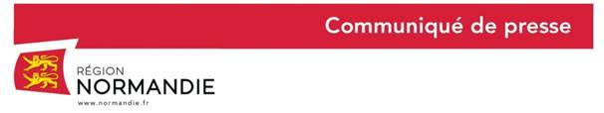

Le 6 novembre 2020

16 tiers-lieux labellisés par la Région ouverts en Normandie pour accueillir les salariés en télétravail pendant le confinement

Dans le cadre du nouveau confinement national, le Gouvernement a appelé à la généralisation du télétravail. Dans ce contexte, 16 tiers-lieux labellisés par la Région, ont fait le choix de rester ouverts pour accueillir les salariés en télétravail, dans le respect des mesures sanitaires.

Pour mémoire, la Région coordonne et anime un réseau de tiers-lieux labellisés en Normandie. Le label "Tiers-Lieux Normandie" a pour objectif de rendre lisible l’offre sur le territoire et d’assurer un haut niveau de prestations de services.

Les tiers-lieux offrent ainsi la possibilité aux salariés de pouvoir travailler à distance, à proximité de leur domicile, dans des locaux aussi bien équipés et aménagés que l’entreprise (espaces de travail privatifs et partagés, salle de réunion équipée pour la visioconférence, connexion haut-débit, mise à disposition d’équipements bureautiques et numériques…).

Sur les 36 tiers-lieux déjà labellisés par la Région en Normandie, une quinzaine de structures demeurent ouvertes, à ce jour. Cette liste est susceptible d’évoluer dans les prochaines semaines. Elle sera actualisée au fil des jours et consultable à l’adresse suivante :
https://espaces-numeriques.normandie.fr/actualite-region/tiers-lieux-ouverts-pendant-le-confinement

La liste des tiers-lieux labellisés ouverts à ce jour :
Calvados :
- Le BOOM à Mondeville
- Le Dôme à Caen
- Hey ! Coworking à Caen
- Au Charbon à Courseulles-sur-Mer

Eure :
- Smart UP / CCI Portes de Normandie à Evreux
- La Filature à Louviers
- Cosywork à Vernon

Manche :
- La Rampe à Avranches

Orne :
- ELABO à Bellême
- L'Ecloserie numérique à Boitron

Seine-Maritime :
- Le Kaléidoscope à Petit-Quevilly
- Now Coworking Rouen
- La Maison Bleue à Rouen
- L'espace Lanfry à Saint-Etienne du Rouvray
- LH3D FABLAB au Havre
- La Hune Coworking au Havre

Attention : Il est essentiel de prendre contact au préalable avec chaque structure pour connaître les modalités d'accueil.

Charlotte Chanteloup - 06 42 08 11 68 - charlotte.chanteloup@normandie.fr

